# Høyskolen Kristiania

# PGR102 Introduksjon til programmering

# Hjemmeeksamen

**Om eksamenen:**

* Dette er en individuell eksamen
* Eksamenen består av 4 oppgaver
* En mappe med HTML-filer og bilder er vedlagt
* Det er ikke lov å kopiere kode fra nettet; det vil regnes som plagiat
* Det anbefales å lese alle 4 oppgaver først for å finne ut hva du synes er vanskeligst/lettest. Det kan også i noen tilfeller være lurt å gå fra en oppgave og så komme tilbake hvis man står fast på noe
* Du skal zippe/rare og laste opp mappen med alle filene til WISEFlow når ferdig og innen fristen
* Stå på og lykke til! 😊

## Oppgave 1. Style teksten (25%)

En bruker kan øke eller senke størrelsen på en tekst med 10px, endre farge og endre font-family. Teksten skal ikke kunne bli mindre enn 5px og bruker får en feilmelding opp (på en eller annen måte) hvis bruker prøver dette.

## 

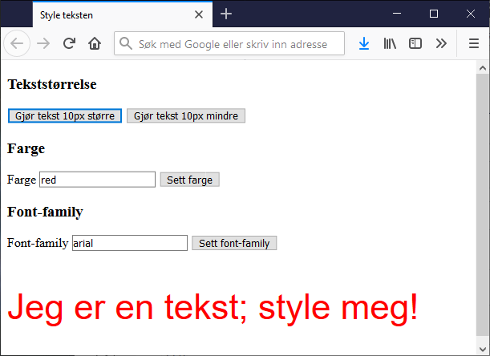

## Oppgave 2. Multipliserings-quiz (25%)

Brukeren må løse multipliseringsstykker. Brukeren legger inn svaret i tekstboksen, klikker på knappen og får oppdatert antall riktige/antall feil svar. En ny oppgave blir vist umiddelbart når bruker klikker på «Send svar»-knappen.

**Kodehint:** Én måte å løse oppgaven på innebærer å bruke Math.random for å generere tilfeldige tall til multiplikasjonsstykket.

## 

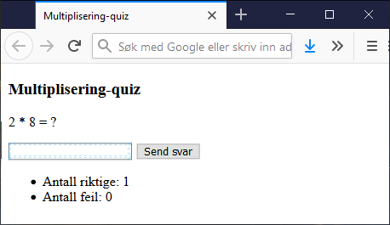

## Oppgave 3. Filmadmin (25%)

Du skal opprette et array med objekter for de 7 filmene som det er vedlagt bilder av i eksamensmappen.

En adminbruker får vist de 7 filmene når han går inn på nettsiden med tittel, id, bilde, år og pris. Adminbrukeren kan øke prisen med en viss prosent på alle filmene, eller kan taste id’en til en spesifikk film og øke prisen med en angitt prosent på den. Etter hver prisoppdatering skal filmlisten oppdatere seg slik at vi får se nyeste pris.

## 

## Oppgave 4. Task manager (25%)

En task manager skal inneholde minst 3 funksjoner. Funksjon 1 er satt, men du kan velge de andre funksjonene fra listen nedenfor.

**Funksjon 1 (se skjermbildet under):** Brukeren skal kunne legge til ny task. Du skal bruke en array for taskene. Funksjonen for å legge til task skal «pushe» ny task (et objekt med tittel og estimert tid) inn i arrayen og deretter bruke en for-løkke for å vise alle taskene som ligger i arrayen.

**Velg og legg så til minst 2 av følgende funksjoner:**

* Vise totaltid for alle tasks
* Vise antall tasks
* Endre bakgrunnsfarge og tekstfarge på taskene som vises
* Slette siste task (pop-metode i JavaScript)
* Vise tasken som tar lengst tid
* Vise tasken som tar kortest tid

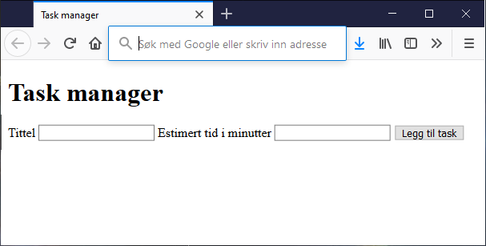

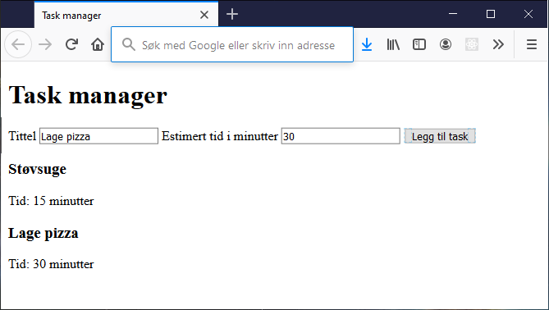

***--- Slutt eksamenstekst ---***